Министерство образования, науки и молодежной политики Нижегородской области
РУМО «Экономика и управление»
ГБОУ ВО «Нижегородский государственный инженерно-экономический университет»
Институт экономики и управления

Приглашают преподавателей и выпускников СПО принять участие в профориентационном веб-семинаре «Моя профессия. Мой будущий выбор», который состоится 26 ноября 2020 г. в 13:00.
Семинар будет проводиться на платформе ZOOM, обязательным условием участия является выход участников на видео-связь.
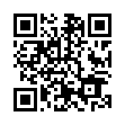
По результатам семинара будет выслан сертификат. Для участия необходимо зарегистрироваться по ссылке http://ekfak.ngiei.ru/registraciya, либо можно воспользоваться QR-кодом.

Контактная информация: Зубенко Екатерина Николаевна
8952-467-6936

